Муниципальное казенное дошкольное образование учреждение «Детский сад №11 г. Беслана» Правобережного района Республики Северная Осетия – Алания.

Итоговая непосредственно образовательная деятельность детей второй младшей группы по познавательному развитию. ФЭМП.

"Путешествие на волшебном автобусе"
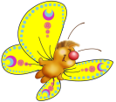
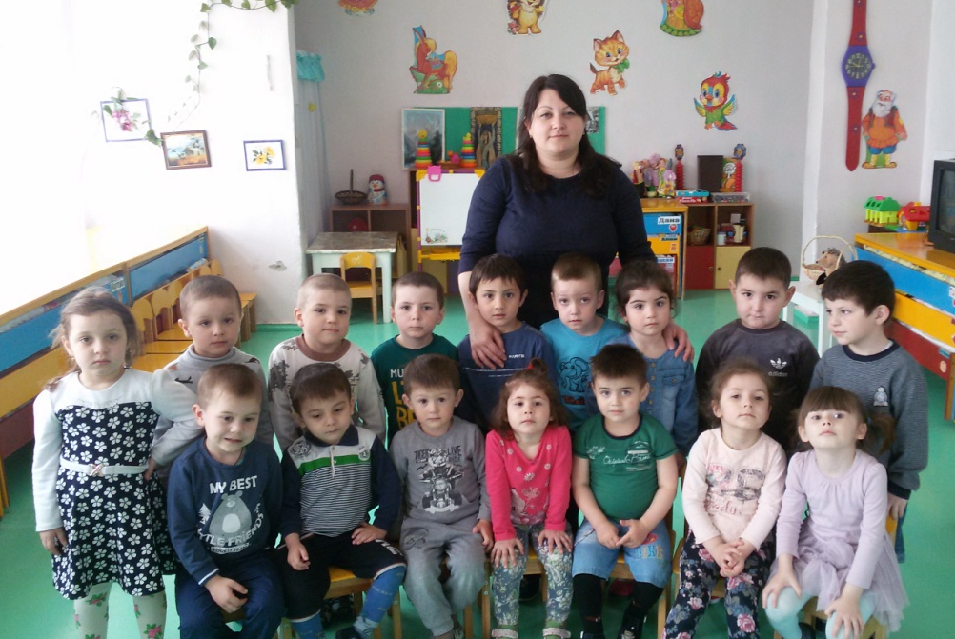

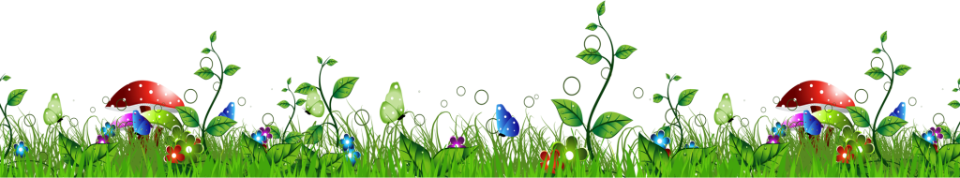

Воспитатель: Маргиева Дали Алексеевна

2017 год
Программное содержание:
Совершенствовать умение сравнивать предметы по ширине (широкий -узкий), цвету, размеру (большой -маленький) и обозначать их соответствующими словами.
Учить различать и называть геометрические фигуры (круг, квадрат, треугольник).
Закрепить умение различать и называть части суток: утро, день, ночь.
Закреплять и обобщать знания детей о количестве предметов (один, много).
Учить детей вести диалог с воспитателем: слушать и понимать заданный вопрос и понятно отвечать на него.
Развивать память, мышление, способность к обобщению, воображение, речь.
Воспитывать доброту, отзывчивость, доброжелательные отношения, интерес к предмету
Материалы к занятию:
Руль, бабочки (желтые, синие, красные, зеленые), бумажные цветы тех же цветов (по количеству детей), два ручейка из бумаги (широкий и узкий). Билеты с изображением геометрических фигур (треугольник, квадрат, круг разного цвета); гимнастические дорожки; игрушка (Ёжик), две корзины (большая и маленькая), грибы (большие и маленькие), три картины с изображением частей суток (утро, день, ночь)
Ход занятия:
Дети заходят в группу.
В:Посмотрите, к нам пришли гости . Давайте поздороваемся с ними . Сегодня у нас с вами необычное занятие. Ребята, мы с вами поедем путешествовать на "волшебном" автобусе . Но для этого надо получить билеты , чтобы потом занять место согласно билету.(Раздать билеты). Посмотрите внимательно на свои билеты . Что на них изображено ?(геометрическая фигура)
А какого она цвета? (ребенок должен назвать цвет геометрической фигуры ).
Вам надо сесть на тот стульчик , на котором изображена такая же геометрическая фигура и такого же цвета, как на билете( рассаживаются).
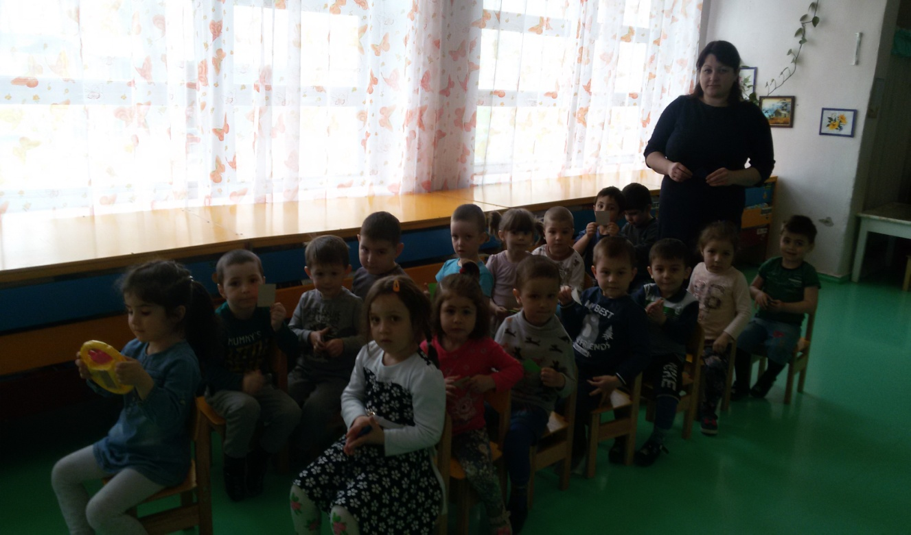

А я сейчас буду кондуктором, проверю , правильно ли дети нашли свои места (проверка билетов и мест).Теперь можно отправляться в путь!(музыка)
Ребята, давайте сделаем остановку. Мы с вами оказались на поляне. Ой, смотрите, нам путь преградили ручейки. (На полу лежат два ручейка широкий и узкий).
Сколько их? (два).
Какие они по ширине? ( Один широкий ,а другой узкий). Через какой ручеёк нам легче перешагнуть? (через узкий). Давайте перешагнем его. Вот мы с вами и оказались на цветочной поляне. Распустились здесь цветы небывалой красоты. А сколько их здесь : много или мало? (много). Одинакового ли они цвета?(нет).
А какого цвета здесь растут цветочки?(красные, желтые, синие ,зеленые).
Смотрите, здесь же на полянке на большом цветке сидят бабочки. Сколько их здесь? (много). Ребята, им очень неудобно сидеть всем вместе. Давайте найдем для каждой бабочки свой цветок. Какого цвета бабочка? (красная), вот и цветок у бабочки тоже должен быть красный. Берите бабочек, найдем для каждой свой цветок.
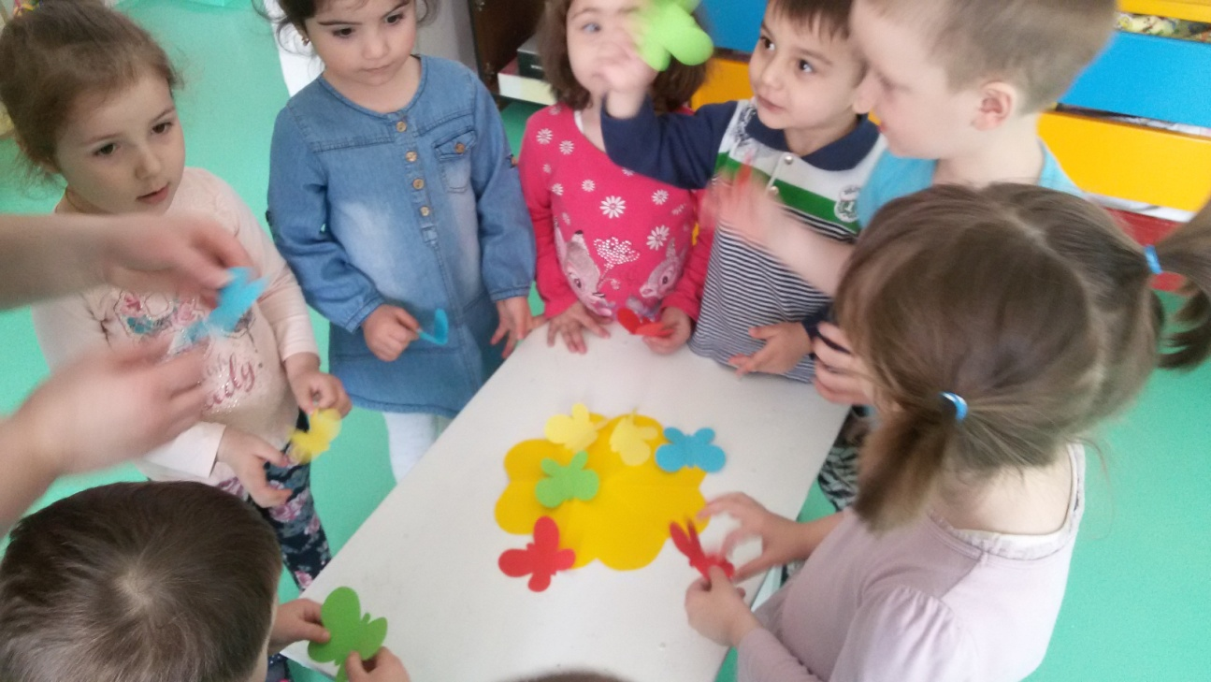

Что мы можем сказать о количестве бабочек и цветов? Их ребята, поровну? Молодцы!
Если мы с вами пройдем немного вперед , то окажемся в лесу. Дорога будет долгая, поэтому не будем терять время. (идем под музыку).
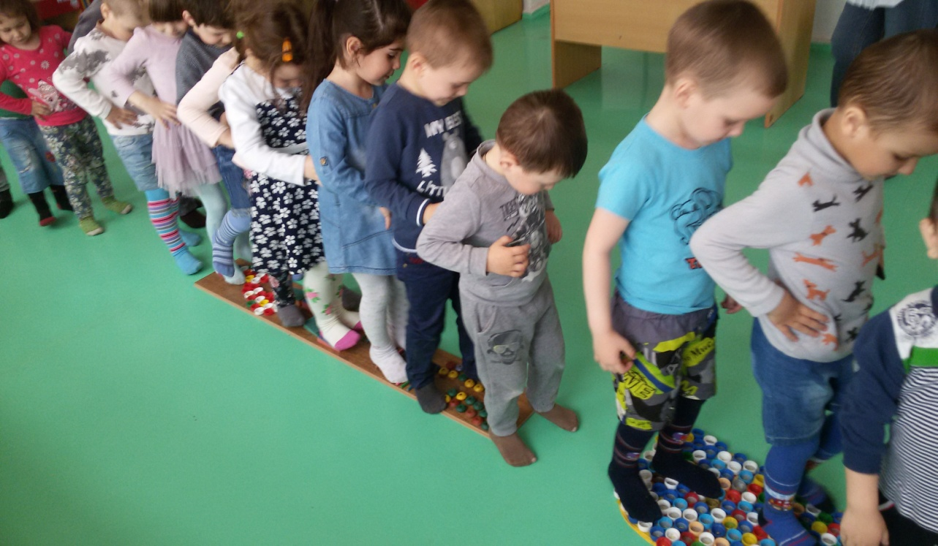

Зашагали ножки : топ- топ- топ,
Прямо по дорожке : топ –топ – топ,
Ну-ка, веселее: топ – топ – топ,
Побежали ножки по
Ровненькой дорожке,
Убегают, убегают,
Только пяточки сверкают.
Ну вот, мы и в лесу. Каких животных мы можем встретить в лесу? (дети называют лесных жителей) А вот один из них. Кто это?! Ёжик! (показываю игрушку, дети его трогают, здороваются с ним)
Ребята, ежик сегодня один целый день собирает в лесу грибы, чтобы угостить своих друзей. Он очень устал, давайте поможем ёжику (на ковре рассыпаны грибы большие и маленькие). Грибы будем собирать в корзины (выставляю корзины большую и маленькую). Будьте внимательны: большие грибы в большую корзину, а маленькие в маленькую корзину (собираем под музыку)
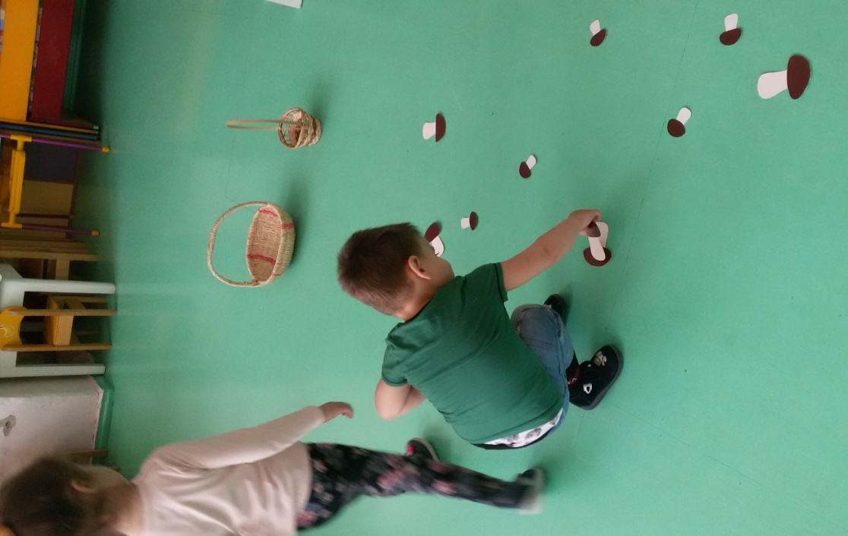

Давайте посмотрим, что у нас получилось? (Исправляем ошибки, если они есть)
Молодцы!
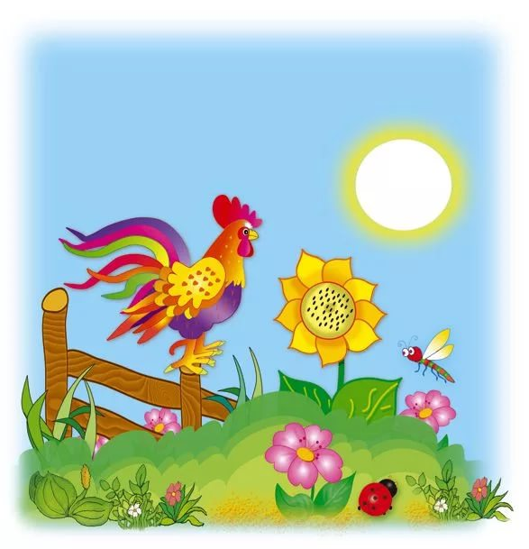
Дети, ежик благодарит нас за помощь. Просит на прощание поиграть с ним в игру
« Когда это бывает»
Поиграем? (да) (показываю картинки)
Когда петушок
Раньше всех встает ,
Голосисто поет ,
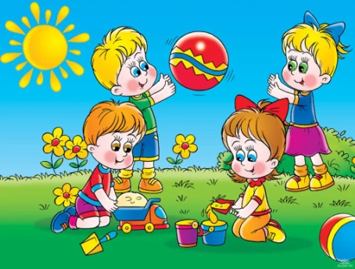
Солнышко встречает, зовет.
(утром)
Солнце в небе ярко светит.
На прогулку вышли дети.
Когда это бывает ?
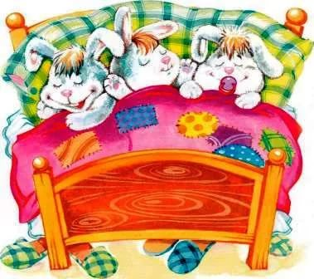
(днем)
Звезды на небе зажглись
Спать ребята улеглись.
Утро, день умчались прочь
Им пришла на смену (ночь)
Дети, скажем ежику «До свидания», нам пора возвращаться в детский сад.
Из леса по тропинке идем, вышли на полянку, а вот и наши ручейки, перешагиваем
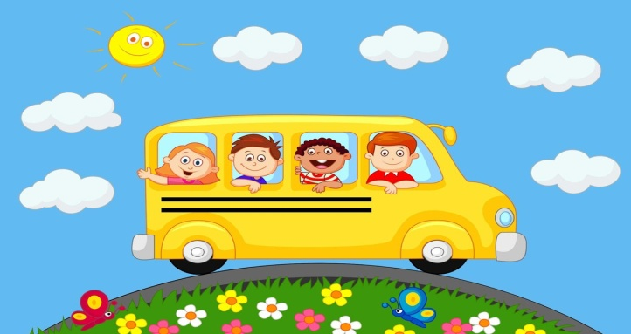
Осторожно, не замочите ноги . Широкий ручей обойдем . Займем места в нашем автобусе . Поехали ! (музыка )

Наше путешествие закончилось . Мы снова оказались в детском саду. Ребята, вам понравилось путешествовать ?
И мне понравилось с вами путешествовать.
Вы такие умные, много знаете всего, такие добрые, много добрых дел сделали.
Сегодня вы меня очень порадовали. Давайте попрощаемся с нашими гостями.
